**第五章 多电子原子：泡利原理**

**含有两个价电子的原子：氦及周期系第二族元素（又称碱土金属元素）**

光谱和能级特征

（1）有两套结构。单层和三层。两套相互独立的光谱。（原因：LS耦合中先耦合为S=0,1，跃迁选择定则）被人们误认为两种类型氦气“正氦”和“仲氦”

（2）存在着几个亚稳态。(原因：跃迁选择规则限制了这些态以自发辐射的形式发生跃迁，如是组态，宇称原因无法跃迁到组态表示的基态)

（3）氦的基态与第一激发态之间能量相差很大，有19.77eV；电离能也是所有元素中最大的，有24.58eV。(原因：泡利不相容原理，第一壳层最多只容纳两个电子，所以He外层电子比其他更大元素的外层电子所处的壳层低，与核作用力更强。同样也比只有一个电子的H相互作用要强)

（4）在三层结构那套能级中没有来自的能级。(原因：泡利不相容原理)

图中氦原子能级都是一个电子处于基态另一个电子被激发形成的

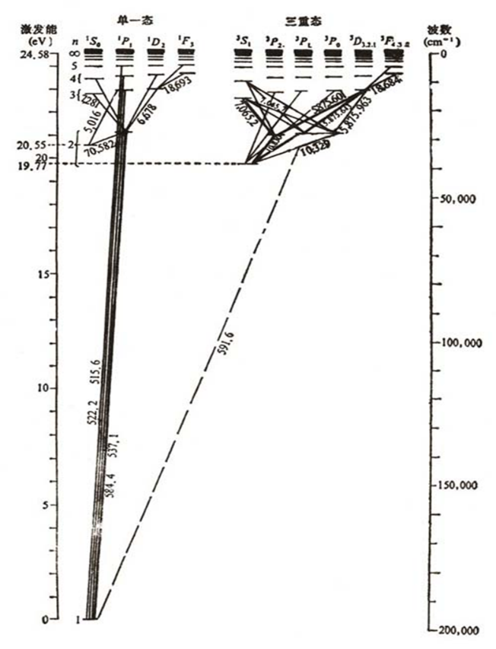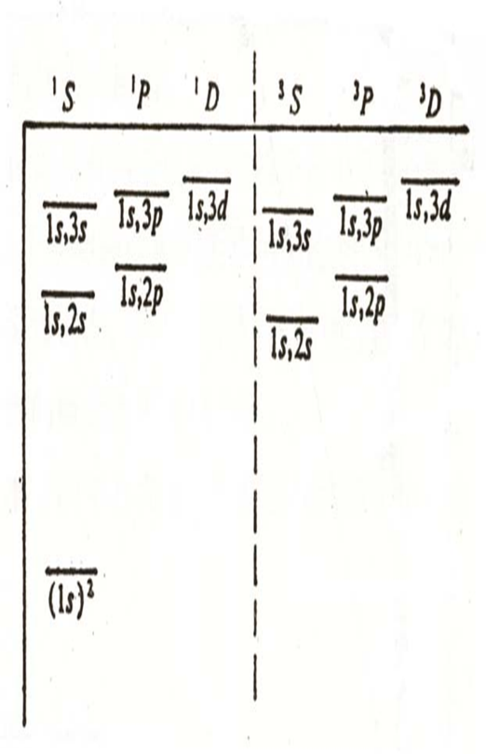

**两个(价)电子(组态)偶合的原子态**

**电子的组态**

**L-S耦合 电子间相互作用力强**



**J-J耦合 电子间相互作用力弱**



**两个角动量耦合的一般法则**

耦合为

*,*

**电子组态→量子力学角动量耦合规则→ 原子态**

**双原子电子L-S耦合**

1. 根据两个单电子的状态写出电子组态和角动量：

如1s2p或者sp组态，

1. 根据角动量量子数耦合规则写出可能的总轨道角动量子数以及可能的总自旋角动量：

电子自旋都是1/2，

轨道则为

1. 根据角动量量子数耦合规则写出可能的总角动量子数

对

对

1. 按照原子符号的写法写出可能的原子态

, , ,

**泡利不相容原理**

在一个原子中不可能有两上或两个以上的电子具有完全相同的四个量子数**。**即：原子中的每一个状态只能容纳一个电子。或在费米子（即自旋为半整数的微观粒子，如电子、质子、中子等）组成的系统中，不能有两个或更多的粒子外于完全相同的状态。



**同科电子合成的状态——斯莱特方法**

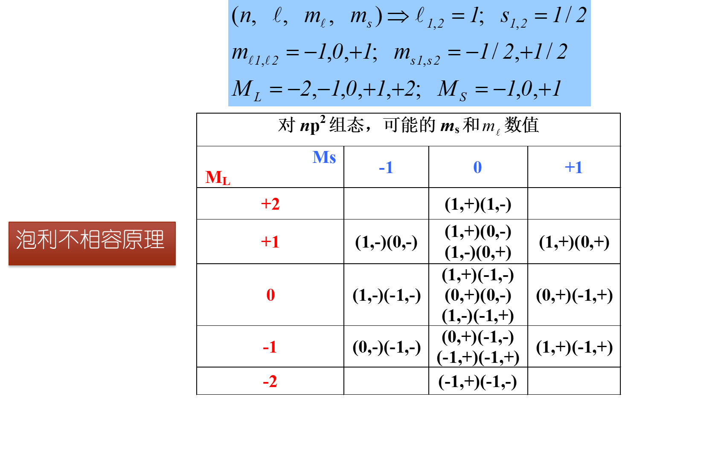

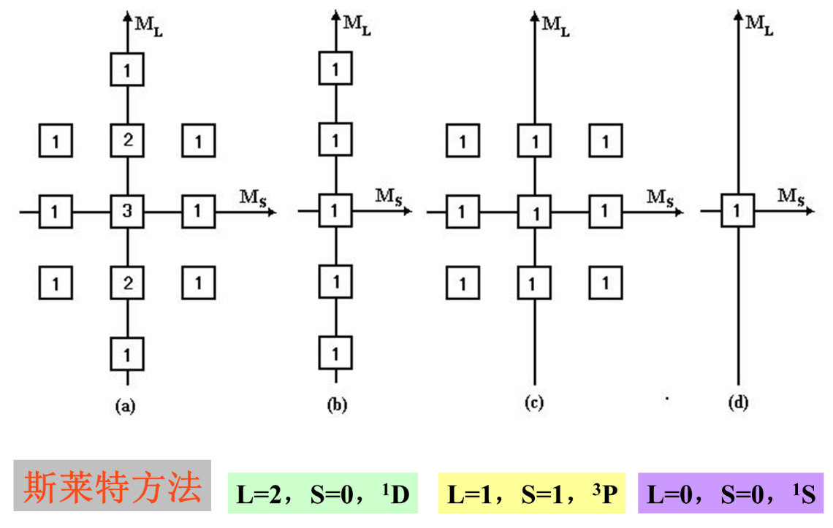

**偶数法则（仅对两个同科电子的组态适用，所有可能原子态中，只有L+S为偶数的态为真实的量子态）**

**复杂原子光谱的一般规律**

A.光谱和能级的位移律

 具有原子序数Z的中性原子的光谱和能级，与具有原子序数Z+1的中性原子一次电离后的光谱和能级相似。

 B.多重性的交替律

* **一个**自旋角动量**双重态**
* **两个**自旋角动量耦合

**单重态**，**三重态**

* 和第**三个**自旋角动量耦合

**双重态**，**四重态**

**跃迁选择定则**

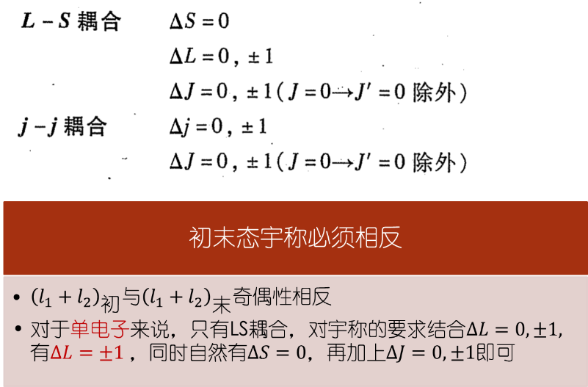

上述选择定则是电偶极辐射的规律

**双原子电子跃迁确定方法**

1. 根据两单电子态写出初末**电子组态**，判断是否满足宇称如初态1s2p或sp组态

末态1s1s()或ss组态 偶，可跃迁

如初态为p3p或pp组态，不可跃迁

1. 如满足，根据两单电子态写出初末态电子组态和可能的原子态（同科电子考虑泡利不相容原理）

如初态1s2p或sp组态 , , ,

末态1s1s()或ss组态 , (对于不存在)

1. 按照跃迁选择定则写出（画出）所有可能跃迁

**原子的壳层结构和元素周期律**

量子数

**主量子数标定主壳层**

**角量子数标定支干壳层**

支干壳层共可容纳

主壳层则为**个**



**电子组态的能量—壳层的次序**

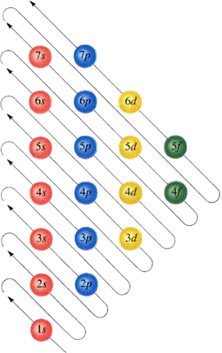

**注意先填4s再填3d**



**原子基态的确定**（只有对L-S耦合方式，才有洪特定则和朗德间隔定则。）

1. 原子态能量次序——**洪特定则**

对于一个给定的电子组态所形成的一系列原子态，当某原子态具有S（原子总的自旋角动量量子数）最大时，它处的能级位置最低；对同一个S，又以L（原子总的轨道角动量量子数）大的为最低；关于同一L值而J值不同的诸能级的次序，当同科电子数小于或等于闭壳层占有数的一半时，具有最小J值（即|L—S|）的能级处在最低，这称为正常次序；当同科电子数大于闭壳层占有数的一半时，则具有最大J值（即L+S）的能级为最低，这称为倒转次序。

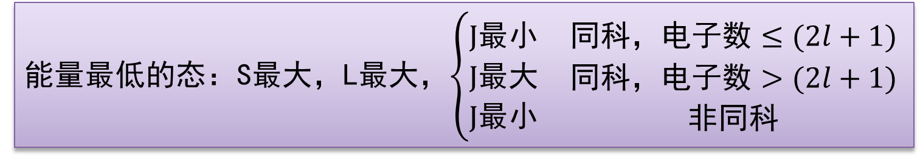

1. **朗德间隔定则**

在三重态中，一对相邻的能级之间的间隔与两个J值中较大的那个值成正比。

**确定原子基态的方格法**

例



给定一个元素确定基态的步骤：

1. 根据原子序数和原子填充规律写出元素的**电子组态**

如16号元素S组态

1. 由最外层未填满的电子组态（）结合方格法给出L,S,J



1. 写出相应原子态，并利用洪特定则给出原子基态

超过半满